**ФЕДЕРАЛЬНОЕ ГОСУДАРСТВЕННОЕ АВТОНОМНОЕ ОБРАЗОВАТЕЛЬНОЕ УЧРЕЖДЕНИЕ ВЫСШЕГО ОБРАЗОВАНИЯ «НАЦИОНАЛЬНЫЙ ИССЛЕДОВАТЕЛЬСКИЙ УНИВЕРСИТЕТ ИТМО»**

Факультет программной инженерии и компьютерной техники

Дисциплина «Информационная безопасность»

**Лабораторная работа №2.6**

**«Расшифрование криптограммы на основе эллиптических кривых»**

Вариант: 4

**Учебно-методическое пособие:** Криптографические системы с секретным и открытым

ключом: учебное пособие. / А.А. Ожиганов; УНИВЕРСИТЕТ ИТМО. — Санкт-Петербург, 2015

**Автор**: Калинин Даниил Дмитриевич

**Группа**: P34141

**Преподаватель**: Маркина Татьяна Анатольевна

г. Санкт-Петербург

2024

# Содержание

**Содержание 2**

**Цель работы 2**

**Порядок выполнения работы 2**

**Вариант 2**

**Выполнение работы 3**

Код 3

Результаты работы программы 5

**Вывод 6**

# Цель работы

Дан шифртекст, используя алфавит, приведенный в [4], в подразделе «Задачи к лабораторным работам по криптографии на эллиптических кривых (используется кривая E751(-1,1) − и генерирующая точка G = (0,1))» и зная секретный ключ nb, найти открытый текст

# Порядок выполнения работы

* Ознакомьтесь с теорией в учебном пособии «Криптография», а также в учебно-методическом пособии к выполнению лабораторного практикума по дисциплине «Криптография»;
* Получите вариант задания у преподавателя;
* Найдите открытый текст;
* Результаты и промежуточные вычисления оформите в виде отчета

# Вариант

|  |  |  |
| --- | --- | --- |
| **№ варианта** | **Секретный ключ $n_{b}$** | **Шифртекст** |
| 4 | 34 | {(618, 206), (426, 662)}; {(72, 254), (67, 667)};  {(286, 136), (739, 574)}; {(16, 416), (143, 602)};  {(618, 206), (313, 203)}; {(618, 206), (114, 607)};  {(618, 206), (438, 711)}; {(188, 93), (573, 168)} |

# Выполнение работы

## Код

import csv

def read_alphabet():

alphabet = []

with open("../resources/alphabet.csv", encoding='utf-8') as r_file:

file_reader = csv.reader(r_file, delimiter=",")

count = 0

for row in file_reader:

if count != 0:

alphabet.append([int(row[0]), row[1], int(row[2]), int(row[3])])

count += 1

return alphabet

def find_symbol_by_point_in_alphabet(alphabet, point):

for row in alphabet:

if int(row[2]) == point[0] and int(row[3]) == point[1]:

return row[1]

print(f'Ошибка: точка {point} не найдена в исходном алфовите')

exit(1)

def sum_points_elliptic_curve(p, E, P, Q):

*# Вычисляем лямбда*

l = 0

if P[0] == Q[0] and P[1] == Q[1]:

l_top = (3*P[0]**2 + E[0]) % p

l_bottom = (2*P[1]) % p

for res in range(p+1):

if (res == p):

print("Ошибка: невозможно найти модуль от деления в процессе вычисления lambda")

exit(1)

if ((l_bottom * res) % p) == (l_top % p):

l = res

break

else:

l_top = (Q[1] - P[1]) % p

l_bottom = (Q[0] - P[0]) % p

for res in range(p + 1):

if (res == p):

print("Ошибка: невозможно найти модуль от деления в процессе вычисления lambda")

exit(1)

if ((l_bottom * res) % p) == (l_top % p):

l = res

break

if (l % 1 == 0):

l = int(l)

else:

print(f'Ошибка: lambda = {l}, не целое цисло!')

exit(1)

*#print(f'lambda = {l}')*

*# Вычисляем координаты*

x = (pow(l, 2, p) - P[0] - Q[0]) % p

y = (l*(P[0] - x) - P[1]) % p

return [x, y]

def calc_k_multiply_point(p, E, k, Point, point_name):

iPoint = Point

for i in range(2, k+1):

iPoint = sum_points_elliptic_curve(p, E, iPoint, Point)

*#print(f'{i}{point_name} = {iPoint}')*

return iPoint

if __name__ == '__main__':

*# Константы*

p = 751

E = [-1, 1]

G = [0, 1]

alphabet = read_alphabet()

*# Описание варианта*

close_message_text = """

{(618, 206), (426, 662)}; {(72, 254), (67, 667)};

{(286, 136), (739, 574)}; {(16, 416), (143, 602)};

{(618, 206), (313, 203)}; {(618, 206), (114, 607)};

{(618, 206), (438, 711)}; {(188, 93), (573, 168)}

"""

nb = 34

*# Обработка шифртекста*

close_message = []

for part in close_message_text.split(";"):

part = part.strip().replace("{", "").replace("}","").replace("(","").replace(")","")

part_split = part.split(", ")

close_message.append(([int(part_split[0]), int(part_split[1])], [int(part_split[2]), int(part_split[3])]))

print("-- Исходные данные --")

print(f'Шифртекст = {close_message}')

print(f'Закрытый ключ B = {nb}')

print()

*#Дешифрование сообщения*

print("-- Дешифрование --")

open_message = ""

Pm_array = []

for kG, Cm in close_message:

print(f'Дешифруем часть шифртекста {Cm}, kG = {kG}')

nbkG = calc_k_multiply_point(p, E, nb, kG, "*kG")

print(f'{nb}*kG = {nbkG}')

nbkG[1] = p - nbkG[1]

print(f'-{nb}*kG = {nbkG}')

Pm = sum_points_elliptic_curve(p, E, Cm, nbkG)

print(f'Pm = Cm - nb(kG) = {Cm} + {nbkG} = {Pm}')

symbol = find_symbol_by_point_in_alphabet(alphabet, Pm)

print(f'Символ {Pm} = \'{symbol}\'')

open_message += symbol

Pm_array.append(Pm)

print()

print("-- Результат --")

for i in range(len(close_message)):

kG = close_message[i][0]

Cm = close_message[i][1]

Pm = Pm_array[i]

symbol = open_message[i]

print(f'kG = {kG}, Cm = {Cm} ----> Pm = {Pm} -----> \'{symbol}\'')

print(f"Дешифрованное сообщение = \'{open_message}\'")

## Результаты работы программы

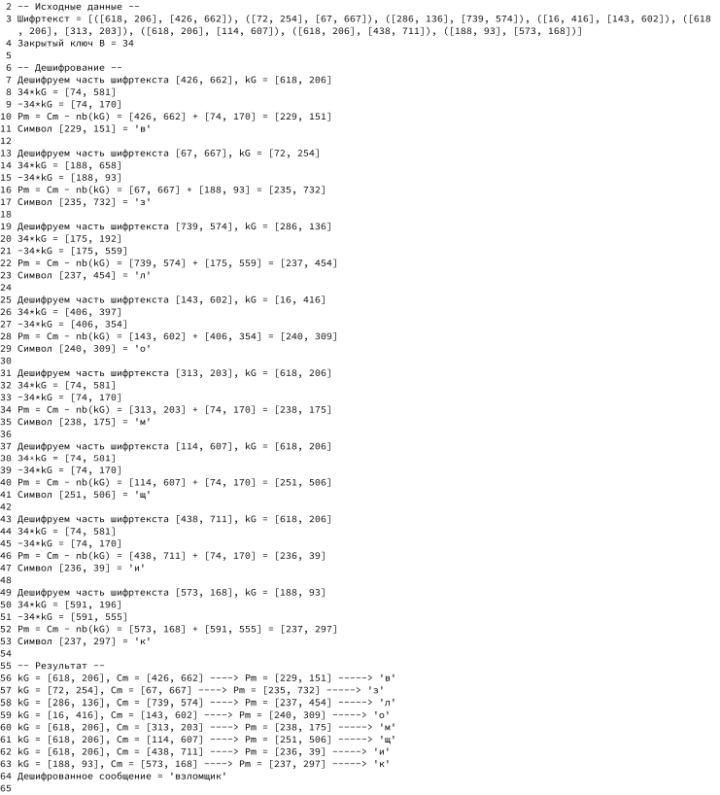

# Вывод

В ходе лабораторной работы был дешифрован открытый текст по известному шифртексту и секретному ключу nb согласно алфавиту, приведенному в [4], в подразделе «Задачи к лабораторным работам по криптографии на эллиптических кривых (используется кривая E751( -1,1) − и генерирующая точка G = (0, 1))». Также в процессе работы был изучен метод дешифрования открытого текста из шифртекста и закрытого ключа на основе эллиптических кривых.